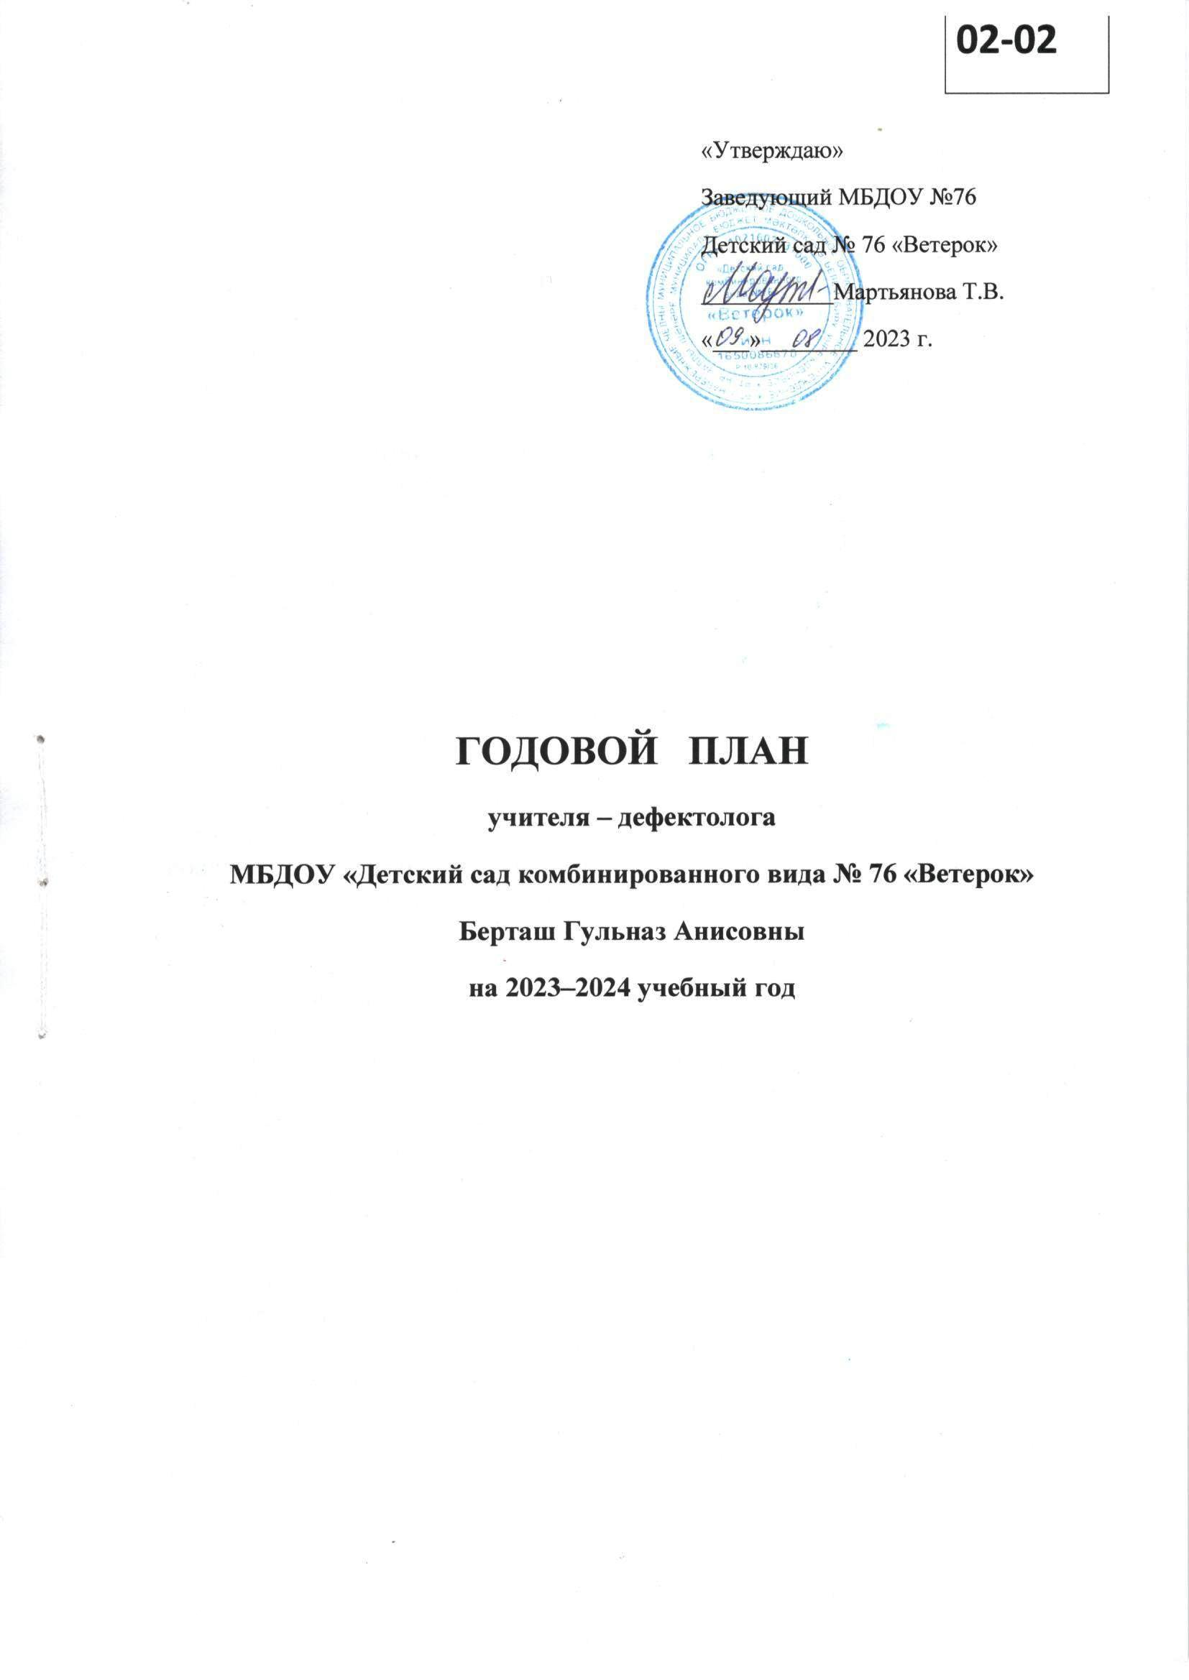Условия реализации годовых задач за 2022-2023 год.

Анализ выполнения первой задачи по совершенствованию у дошкольников с ограниченными возможностями здоровья связной речи с применением элементов подвижных игр. Совершенствование речевых способностей – одна из главных задач современных дошкольников, включая детей с ОВЗ, у которых в силу дефекта имеются множественные нарушения речи, в том числе и связной. Таким образом, возникла необходимость включить данный аспект в одну из задач годового плана.
Результаты реализации данной задачи нашли отражение в следующих мероприятиях:
Через организационно – методическую работу:
- оформление информационного стенда для детей по теме «Подвижные игры», где родители могли ознакомиться с играми с речевым сопровождением;
- изготовление книги для развития речи «Умная книга «Колобок».
В работе с педагогами:
- с целью успешной реализации данной задачи проводилась плотная работа с воспитателями на всех этапах подготовки и проведения коррекционной деятельности, в частности закрепление усвоенных знаний, ознакомления с подвижными играми с речевым сопровождением в режимных моментах групп и в рамках ООД.
- 16 февраля 2023 г. на региональном семинаре по теме «Игры, применяемые в умственном и физическом развитии дошкольников с ОВЗ» поделилась опытом работы на тему «Развитие связной речи с использованием природного материала в коррекционной работе с детьми с ОВЗ».
В работе с детьми:
- на начальном этапе данной деятельности были проведены подготовительные работы с детьми, которые включали в себя следующие мероприятия: знакомство с играми, с их правилами, просмотр картинок, видеороликов по теме, заучивание сопроводительных речевых высказываний.
- обучение и проведение с детьми подвижных игр осуществлялось в индивидуальной работе, в подгрупповой работе с дошкольниками по средствам авторских дидактических игр. Использование новых дидактических игр, разнообразных форм и методов позволило вызвать большую заинтересованность у детей, и как следствие качественно повлиять на развитие связной речи дошкольников.
Воспитанники совместно с родителями подготовили и представили презентацию о подвижных играх.
Работа с родителями осуществлялась планомерно, последовательно через:
- групповые собрания, на которых рассматривались вопросы о необходимости речевого развития через подвижные игры;
- индивидуальные беседы по возникающим вопросам.
Вывод: работа в данном направлении показала, что использование разнообразных форм и методов работы позволило эффективно совершенствовать у дошкольников не только развитие связной речи, но и улучшить физическое развитие. Однако, развитие речи у детей с ограниченными возможностями здоровья очень сложно. Эта работа должна быть целенаправленной, систематической, комплексной.
Пути решения: обозначить годовую задачу на 2023-2024 учебный год по продолжению формирования связной речи у дошкольников с ограниченными возможностями здоровья.

2. Анализ выполнения второй задачи по пополнению РППС играми и материалами для коррекционной работы с детьми по направлению ознакомления дошкольников с профессиями. Опыт показывает, что дети с ограниченными возможностями здоровья имеют ограниченные представления о профессиях, о труде человека. Таким образом, возникла необходимость в пополнении РППС новыми дидактическими материалами о профессиях человека с целью обогащения представлений и знаний детей.
Результаты реализации данной задачи нашли отражение в следующих мероприятиях:
Через организационно – методическую работу:
- оформление наглядного пособия по теме «Профессии», в которой давалось представление о профессиях человека;
- оформление стенда для ознакомления с профессиями;
- поиск дидактического материала по теме для проведения коррекционно – развивающей деятельности с детьми.
В работе с педагогами:
- в течение учебного года были проведены консультации с педагогами о важности ознакомления детей с деятельностью человека;
- предоставлены наглядные материалы по теме для закрепления в режимных моментах.
В работе с детьми:
- проводилось ознакомление детей с основными профессиями через показ фотографий, показ видеофильма;
- проводились занятия по ознакомлению с основными профессиями человека посредством применения разнообразных форм и методов;
- участие воспитанника группы №2 и 5 приняли участие в творческом конкурсе рисунков и рассказов «Профессия моих родителей».
Работа с родителями осуществлялась планомерно, последовательно через:
- групповые собрания, на которых рассматривались вопросы по методам и формам развития представлений о профессиях;
- индивидуальные беседы по возникающим вопросам;
- была подготовлена наглядная информация по данной тематике.
Вывод: работа в данном направлении показала, что использование разнообразных форм и методов работы, позволило эффективно совершенствовать у дошкольников не только развитие представление детей о профессиях, но и способствовать воспитанию в них такие качества как трудолюбие, правдивость, искренность, уважение к чужому труду.

4. Анализ выполнения первой задачи по внедрению в практику учителя – дефектолога метода проектов как средства познавательного развития детей с ОВЗ. Использование в работе данного метода играет важную роль в социализации личности дошкольника. Стержнем проектной деятельности является самостоятельная деятельность детей – исследовательская, познавательная, продуктивная, в процессе которой ребенок познает окружающий мир и приобретает новые знания.
Результаты реализации данной задачи нашли отражение в следующих мероприятиях:
Через организационно – методическую работу:
- оформление информационного стенда по теме «Использование метода проектов в работе с дошкольниками с ограниченными возможностями здоровья», где раскрывались типы проектов, этапы работы проекта.
В работе с педагогами:
- с целью успешной реализации конкретного проекта проводилась плотная работа с воспитателями на всех этапах подготовки и проведения проектной деятельности, в частности в обозначении темы проекта, типа, продолжительности и сроков исполнения, определения подготовительных мероприятий, состава и количества участников проекта.
- 9 февраля 2023 г. на региональном семинаре по теме «Игровые технологии в познавательном развитии дошкольников с ограниченными возможностями здоровья» поделилась опытом работы на тему «Раскрытие творческого потенциала дошкольников в ходе создания проектной деятельности».
В работе с детьми:
- на начальном этапе проектной деятельности были проведены подготовительные работы с детьми, которые включали в себя следующие мероприятия: просмотр видеофильмов по теме проекта, прослушивание сказок, рассказов, песен, просмотр картинок, ознакомительные прогулки вокруг сада.
- воспитанники группы № 2 и 5 создали и защитили проект «Все профессии важны – все профессии нужны», целью которого было расширение знаний детей о профессиях своих родителей, бабушек, дедушек, расширения словарного запаса, связной речи детей, формирования ценностного отношения к труду человека;
- актуальным и запоминающимся был проект по теме «Праздник Победы», организованный совместно с педагогами ДОУ и родителями в группе № 10. В ходе реализации проекта проводились беседы с детьми, читали о войне художественную литературу, заучивали стихотворения, слушали военные песни, проводилась встреча с ветеранами. Воспитанники совместно с родителями подготовили и представили презентацию об участниках Великой Отечественной Войны.
Работа с родителями осуществлялась планомерно, последовательно через:
- групповые собрания, на которых рассматривались вопросы по организации проектной деятельности, об этапах подготовки к проектам;
- индивидуальные беседы по возникающим вопросам;
Однако, проблемным при работе над проектами было привлечение родителей, малая инициативность родителей, и как следствие некоторые воспитанники не смогли подготовить проект.
Вывод: в течение 2022-2023 учебного года была организована работа по организации проектной деятельности, и использование в работе метода проектов играет важную роль в социализации личности дошкольника и в развитии познавательной активности дошкольников с ограниченными возможностями здоровья. С помощью проектной деятельности у дошкольников сформировали элементарные знания о Великой Отечественной Войне, о героизме русского народа, о праздновании Дня Победы, обогатили свои представления о разнообразном мире профессий людей. Метод проектной деятельности является успешным методом по формированию и расширению знаний дошкольников, поскольку дошкольники «пропускают» информацию через себя и полученные знания надолго остаются в памяти.

Годовые задачи МБДОУ №76 «Ветерок»

на 2023-2024 учебный год

- Начать работу по изучению современных методов и технологий по формированию у дошкольников элементарных математических представлений и сенсорных эталонов.

2. Продолжать углубленную работу с педагогами по развитию звуковой культуре речи с внедрением современных педагогических технологий в соответствии с государственными языками Республики Татарстан.

3. Совершенствовать работу по сетевому взаимодействию с социальными партнерами.

4. Повышать качество образовательной работы через организацию развивающей предметно-пространственной среды по нравственно-патриотическому воспитанию дошкольников и взаимодействию с семьями воспитанников.

Годовые задачи
учителя – дефектолога МБДОУ № 76 «Ветерок»
на 2023-2024 учебный год

1. Продолжить работу по продолжению формирования связной речи у дошкольников с ограниченными возможностями здоровья посредством применения инновационных дидактических игр.
2. Пополнить РППС играми и материалами для коррекционной работы с детьми с ограниченными возможностями здоровья по развитию элементарных математических представлений.
- Поиск и применение эффективных средств, форм и инновационных методов работы с детьми с ограниченными возможностями здоровья по нравственно – патриотическому воспитанию.

№  п/п | Вид деятельности | содержание |  | сроки | примечание
1. | Организационная | - Подготовка кабинета к новому учебному году  - Составление графика работы  - Составление списка детей, зачисленных в группу  - Составление годового плана  - Составление перспективного плана работы  - Составление расписания коррекционно-развивающих занятий  - Оформление журнала учета проведенных занятий и посещения их детьми  - Подготовка анкет для родителей  - Подготовка и заполнение карт психолого-педагогического обследования детей  - Написание индивидуальных планов |  | Сентябрь-октябрь
1. | Организационная | - Организация и проведение ПМПк МБДОУ:  - Проведение диагностики, написание характеристик для ПМПк |  | В течение года (не реже 1 раза в квартал)
1. | Организационная | - Написание анализа работы за учебный год |  | Апрель-май
2. | Диагностическая | - Сбор медицинских и педагогических сведений о раннем развитии ребенка (вновь прибывшие дети) |  | Сентябрь
2. | Диагностическая | - Психолого-педагогическое наблюдение  - Динамическое наблюдение, промежуточные срезы |  | В течение года
2. | Диагностическая | - Профилактическая работа. Выявление детей с нарушениями в психофизическом развитии через обследование в ДОО. |  | Январь
3. | Коррекционно-педагогическая | - Написание конспектов занятий  - Проведение индивидуальных занятий согласно расписанию:  - Коррекционная работа с детьми, предполагающая коррекцию и развитие), психических познавательных процессов, обучение игре, развитие моторики (общей, мелкой, артикуляционной, продуктивной деятельности;  - Развитие мотивации детей к коррекционно-развивающим занятиям;  - Коррекционная работа по предупреждению вторичных нарушений, следующих за первичными, и тесно с ними связанными трудностями в общении, поведении и разных видах деятельности ребенка дошкольного возраста. |  | В течение года
4. | Информационно-  аналитическая | - Формирование банка данных о детях с ОВЗ  - Анкетирование родителей  - Написание характеристик на детей  - Составление ИПР на детей |  | В течение года  Сентябрь, май  По запросу  По запросу Центра № 85
5. | Методическая | - Участие в МО учителей-дефектологов  - Отслеживание и изучение новинок в методической литературе, журналах  Оснащение кабинета методическими, дидактическими пособиями.  - Участие в конкурсах различного уровня |  | Октябрь, декабрь, март  В течение года
6. | Консультативная | Работа с педагогами
6. | Консультативная | - Составление задач на год со всеми узкими специалистами  - Проведение консультаций для воспитателей:  «Применение инновационных форм и методов работы с детьми с ОВЗ по развитию мыслительных процессов»  - Выступление на итоговом майском педсовете «Результаты коррекционно-развивающей работы»  - Проведение коррекционно – педагогической работы в тесном сотрудничестве с воспитателями группы.  - Консультирование воспитателей, музыкального руководителя, руководителя по физическому воспитанию, психолога по волнующим их вопросам, касающихся особенностей и специфики работы с конкретным ребёнком либо с группой/ подгруппой воспитанников.  - Подготовка детей к участию в праздниках, утренниках, конкурсах совместно с музыкальным руководителем |  | ноябрь 2023 г.  В течение года
6. | Консультативная | Работа с родителями  - Индивидуальное консультирование по итогам психолого-педагогического обследования детей |  | Сентябрь- Январь,май
6. | Консультативная | - Проведение индивидуальных бесед, консультаций  - Приглашение родителей на индивидуальные занятия  - Оформление информационных стендов, тематических выставок книг, папок – передвижек. |  | В течение года
6. | Консультативная | - Выступление на родительских собраниях:
6. | Консультативная | - «Подведение итогов коррекционно-развивающего обучения за 2021-2022 учебный год».  - Рекомендации родителям на летний период». |  | Май 2024 г.
6. | Консультативная | Проведение консультаций:
6. | Консультативная | «Игровая деятельность ребенка с ОВЗ, роль взрослых в ее организации» | «Особенности речевого развития дошкольника с ОВЗ, работа по коррекции речевых нарушений» | Сентябрь
6. | Консультативная | «Значение развития мелкой моторики рук для всестороннего развития детей» | «Знакомство с упражнениями, обучение выполнению упражнений по развитию артикуляционной моторики» | Октябрь
6. | Консультативная | «Использование пальчиковой гимнастики в работе с детьми с ОВЗ» с показом упражнений, выставкой литературы» | ««Самообслуживание и его значимость для ребенка»» | Ноябрь
6. | Консультативная | «Плохая память ребенка. Как ее развить?» | «Веселые пальчиковые игры» | Декабрь
6. | Консультативная | «Учимся составлять рассказы по картинке» | «Развитие памяти дошкольников» | Январь
6. | Консультативная | «Бабушкино лукошко» – о значении потешек, чистоговорок для развития речевой активности детей» | «Я расскажу тебе сказку, дружок» – обучение рассказыванию, пересказу/показу с использованием жестов, мимики (рассказ – обыгрывание – чтение)» | Февраль
6. | Консультативная | «Играем пальчиками – развиваем речь» | «Игра как способ развития познавательных процессов у детей с ОВЗ» | Март
6. | Консультативная | «Учим детей отгадывать загадки» | «Играем в слова» | Апрель
6. | Консультативная | «Детская книга» – совместное изготовление ребенком и родителями самодельной книги» | «Чему мы научились за год» – итоги учебного года» | Май



